 |  | S
 |  | TG/LEUCA(proj.3)  ORIGINAL: Inglés  FECHA: 2024-07-23
UNIÓN INTERNACIONAL PARA LA PROTECCIÓN DE LAS OBTENCIONES VEGETALES
 | Ginebra
 | PROYECTO
 | MARGARITA  Código(s) UPOV: LEUCA  Leucanthemum Mill. | *
DIRECTRICES
PARA LA EJECUCIÓN DEL EXAMEN
DE LA DISTINCIÓN, LA HOMOGENEIDAD Y LA ESTABILIDAD

preparadas por un experto de del Reino Unido

para su examen por el

Comité de Redacción Ampliado en su reunión,
que se celebrará en Ginebra los 13 y 15 de enero de 2025

Descargo de responsabilidad: el presente documento no constituye un documento de política u orientación de la UPOV

Este documento se ha generado mediante traducción automática y no puede garantizarse su exactitud.
Por lo tanto, el texto en el idioma original es la única versión auténtica.
Nombres alternativos:*

Nombre botánico | Inglés | Francés | Alemán | Español
Leucanthemum Mill. | Leucanthemum | Marguerite | Margerite | Margarita

La finalidad de estas directrices (“directrices de examen”) es elaborar los principios que figuran en la Introducción General (documento TG/1/3) y sus documentos TGP conexos, con objeto de que sirvan de orientación práctica y detallada para el examen armonizado de la distinción, homogeneidad y estabilidad (DHE) y en particular, para identificar los caracteres apropiados para el examen DHE y producir descripciones armonizadas de variedades.

DOCUMENTOS CONEXOS
Estas directrices de examen deberán leerse en conjunción con la Introducción General y sus documentos TGP conexos.

ÍNDICE | PÁGINA
1. | OBJETO DE ESTAS DIRECTRICES DE EXAMEN.............................................................................................. | 3
2. | MATERIAL NECESARIO....................................................................................................................................... | 3
3. | MÉTODO DE EXAMEN......................................................................................................................................... | 3
3.1 | Número De Ciclos De Cultivo.................................................................................................................... | 3
3.2 | Lugar De Ejecución De Los Ensayos........................................................................................................ | 3
3.3 | Condiciones Para Efectuar El Examen...................................................................................................... | 3
3.4 | Diseño De Los Ensayos............................................................................................................................. | 3
3.5 | Ensayos Adicionales.................................................................................................................................. | 3

4. | EVALUACIÓN DE LA DISTINCIÓN, LA HOMOGENEIDAD Y LA ESTABILIDAD................................................ | 4
4.1 | Distinción................................................................................................................................................... | 4
4.2 | Homogeneidad.......................................................................................................................................... | 5
4.3 | Estabilidad................................................................................................................................................. | 5

5. | MODO DE AGRUPAR LAS VARIEDADES Y ORGANIZACIÓN DE LOS ENSAYOS EN CULTIVO.................... | 5
6. | INTRODUCCIÓN A LA TABLA DE CARACTERES.............................................................................................. | 6
6.1 | Categorías De Caracteres......................................................................................................................... | 6
6.2 | Niveles De Expresión Y Notas Correspondientes..................................................................................... | 6
6.3 | Tipos De Expresión................................................................................................................................... | 6
6.4 | Variedades Ejemplo................................................................................................................................... | 6
6.5 | Leyenda..................................................................................................................................................... | 7

7. | TABLE OF CHARACTERISTICS/TABLEAU DES CARACTÈRES/MERKMALSTABELLE/TABLA DE CARACTERES...................................................................................................................................................... | 8
8. | EXPLICACIONES DE LA TABLA DE CARACTERES.......................................................................................... | 18
8.1 | Explicaciones Relativas A Varios Caracteres............................................................................................ | 18
8.2 | Explicaciones Relativas A Caracteres Individuales................................................................................... | 18

9. | BIBLIOGRAFÍA...................................................................................................................................................... | 25
10. | CUESTIONARIO TÉCNICO.................................................................................................................................. | 26

1. | Objeto de estas directrices de examen
 | Las presentes directrices de examen se aplican a todas las variedades de Leucanthemum Mill.

2. | Material necesario
2.1 | Las autoridades competentes deciden cuándo, dónde y en qué cantidad y calidad se deberá entregar el material vegetal necesario para la ejecución del examen de la variedad. Los solicitantes que presenten material procedente de un país distinto de aquel en el que se efectuará el examen, deberán asegurarse de que se han cumplido todas las formalidades aduaneras y fitosanitarias.
2.2 | El material se entregará en forma de plantas jóvenes de multiplicación vegetativa.
2.3 | La cantidad mínima de material vegetal que ha de entregar el solicitante deberá ser de:
 | 10 plantas
2.4 | El material vegetal proporcionado deberá presentar una apariencia saludable y no carecer de vigor ni estar afectado por enfermedades o plagas importantes.
2.5 | El material vegetal deberá estar exento de todo tratamiento que afecte la expresión de los caracteres de la variedad, salvo autorización en contrario o solicitud expresa de las autoridades competentes. Si ha sido tratado, se deberá indicar en detalle el tratamiento aplicado.

3. | Método de examen
3.1 | Número de ciclos de cultivo
3.1.1 | La duración mínima de los ensayos deberá ser normalmente de un único ciclo de cultivo.
3.1.2 | Se podrá concluir el examen de una variedad cuando la autoridad competente pueda determinar con certeza su resultado.
3.2 | Lugar de ejecución de los ensayos
 | Normalmente los ensayos deberán efectuarse en un sólo lugar. En el documento TGP/9 “Examen de la distinción” se ofrece orientación respecto a los ensayos realizados en más de un lugar.
3.3 | Condiciones para efectuar el examen
3.3.1 | Se deberán efectuar los ensayos en condiciones que aseguren un desarrollo satisfactorio para la expresión de los caracteres pertinentes de la variedad y para la ejecución del examen.
3.3.2 | Ya que la luz del día es variable, las valoraciones del color establecidas frente a una carta de colores deberán realizarse en una habitación apropiada utilizando luz artificial, o a mediodía en una habitación sin luz solar directa. La distribución espectral de la fuente luminosa que constituye la luz artificial deberá estar en conformidad con la Norma CIE de Luz Preferida D 6500 y debe ajustarse a los límites de tolerancia establecidos por la Norma Británica (British Standard) 950, Parte I. Estas valoraciones se deberán efectuar con la planta colocada sobre un fondo blanco. La carta de colores y la versión de la carta de colores utilizada deberán indicarse en la descripción de la variedad.
3.4 | Diseño de los ensayos
3.4.1 | Cada ensayo deberá tener por finalidad la obtención de al menos 10 plantas.
3.4.2 | Los ensayos deberán concebirse de tal manera que se permita la extracción de plantas o partes de plantas para efectuar medidas y conteos, sin perjudicar las observaciones ulteriores que deberán efectuarse hasta el final del ciclo de cultivo
3.5 | Ensayos adicionales
 | Se podrán efectuar ensayos adicionales para estudiar caracteres pertinentes.

4. | Evaluación de la distinción, la homogeneidad y la estabilidad
4.1 | Distinción
4.1.1 | Recomendaciones generales
 | Es de particular importancia para los usuarios de estas directrices de examen consultar la Introducción General antes de tomar decisiones relativas a la distinción. Sin embargo, a continuación se citan una serie de aspectos que han de tenerse en cuenta en las directrices de examen.
4.1.2 | Diferencias consistentes
 | Las diferencias observadas entre variedades pueden ser tan evidentes que no sea necesario más de un ciclo de cultivo. Asimismo, en algunas circunstancias, la influencia del medio ambiente no reviste la importancia suficiente como para requerir más de un único ciclo de cultivo con el fin de garantizar que las diferencias observadas entre variedades son suficientemente consistentes. Una manera de garantizar que una diferencia en un carácter, observada en un ensayo en cultivo, sea lo suficientemente consistente es examinar el carácter en al menos dos ciclos de cultivo independientes.
4.1.3 | Diferencias claras
 | Determinar si una diferencia entre dos variedades es clara depende de muchos factores y, para ello se tendría que considerar, en particular, el tipo de expresión del carácter que se esté examinando, es decir, si éste se expresa de manera cualitativa, cuantitativa o pseudocualitativa. Por consiguiente, es importante que los usuarios de estas directrices de examen estén familiarizados con las recomendaciones contenidas en la Introducción General antes de tomar decisiones relativas a la distinción.
4.1.4 | Número de plantas o partes de plantas que se ha de examinar
 | Salvo indicación en contrario, a los efectos de la distinción, todas las observaciones de plantas individuales deberán efectuarse en 9 plantas o partes de cada una de las 9 plantas y cualquier otra observación se efectuará en todas las plantas del ensayo, sin tener en cuenta las plantas fuera de tipo.
4.1.5 | Método de observación
 | El método recomendado para observar los caracteres a los fines del examen de la distinción se indica en la tabla de caracteres mediante la siguiente clave (véase el documento TGP/9 “Examen de la distinción”, sección 4 “Observación de los caracteres”):
MG: medición única de un grupo de varias plantas o partes de plantas
MS: medición de varias plantas o partes de plantas individuales
VG: evaluación visual mediante una única observación de un grupo de varias plantas o partes de plantas
VS: evaluación visual mediante la observación de varias plantas o partes de plantas individuales

 | Tipo de observación visual (V) o medición (M)
 | La observación “visual” (V) es una observación basada en la opinión del experto. A los fines del presente documento, por observación “visual” se entienden las observaciones sensoriales de los expertos y, por lo tanto, también incluye el olfato, el gusto y el tacto. La observación visual comprende además las observaciones en las que el experto utiliza referencias (por ejemplo, diagramas, variedades ejemplo, comparación por pares) o gráficos no lineales (por ejemplo, cartas de colores). La medición (M) es una observación objetiva que se realiza frente a una escala lineal calibrada, por ejemplo, utilizando una regla, una báscula, un colorímetro, fechas, recuentos, etc.
 | Tipo de registro(s): un grupo de plantas (G) o plantas individuales (S)

 | A los fines de la distinción, las observaciones pueden registrarse mediante una observación global de un grupo de plantas o partes de plantas (G) o mediante observaciones de varias plantas o partes de plantas individuales (S). En la mayoría de los casos, la observación del tipo “G” proporciona un único registro por variedad y no es posible ni necesario aplicar métodos estadísticos en un análisis planta por planta para la evaluación de la distinción.
 | Para los casos en que en la tabla de caracteres se indica más de un método de observación de los caracteres (p. ej. VG/MG), en la Sección 4.2 del documento TGP/9 se ofrece orientación sobre la elección de un método apropiado.
4.2 | Homogeneidad
4.2.1 | Es particularmente importante que los usuarios de estas directrices de examen consulten la Introducción General antes de tomar decisiones relativas a la homogeneidad. Sin embargo, a continuación se citan una serie de aspectos que han de tenerse en cuenta en las directrices de examen.
4.2.2 | Las presentes directrices de examen han sido desarrolladas para el examen de variedades de multiplicación vegetativa. En el caso de variedades con otros tipos de reproducción o multiplicación, deberán seguirse las recomendaciones que figuran en la Introducción General y en la sección 4.5 “Examen de la homogeneidad” del documento TGP/13 “Orientaciones para nuevos tipos y especies”.
4.2.3 | Para la evaluación de la homogeneidad de las variedades de multiplicación vegetativa, deberá aplicarse una población estándar del 1% y una probabilidad de aceptación del 95%, como mínimo. En el caso de una muestra de 10 plantas, se permitirá una planta fuera de tipo.
4.3 | Estabilidad
4.3.1 | En la práctica no es frecuente que se conduzcan exámenes de la estabilidad que brinden resultados tan fiables como los obtenidos en el examen de la distinción y la homogeneidad. No obstante, la experiencia ha demostrado que en muchos tipos de variedades, cuando una variedad haya demostrado ser homogénea, también podrá considerarse estable.
4.3.2 | Cuando corresponda, o en caso de duda, la estabilidad podrá evaluarse adicionalmente, examinando un nuevo lote de plantas para asegurarse de que presenta los mismos caracteres que el material suministrado inicialmente.

5. | Modo de agrupar las variedades y organización de los ensayos en cultivo
5.1 | Los caracteres de agrupamiento contribuyen a seleccionar las variedades notoriamente conocidas que se han de cultivar en el ensayo con las variedades candidatas y a la manera en que estas variedades se dividen en grupos para facilitar la evaluación de la distinción.
5.2 | Los caracteres de agrupamiento son aquellos en los que los niveles de expresión documentados, aun cuando hayan sido registrados en distintos lugares, pueden utilizarse, individualmente o en combinación con otros caracteres similares: a) para seleccionar las variedades notoriamente conocidas que puedan ser excluidas del ensayo en cultivo utilizado para el examen de la distinción; y b) para organizar el ensayo en cultivo de manera tal que variedades similares queden agrupadas conjuntamente.
5.3 | Se ha acordado la utilidad de los siguientes caracteres de agrupamiento:
a) |  | Planta: altura (carácter 1)
b) |  | Capítulo: tipo (carácter 12)
c) |  | Sólo variedades con capítulo: tipo: sencillo o semidoble: Capítulo: tipo de disco (carácter 13)
d) |  | Flor ligulada: tipo (carácter 20)
e) |  | Flor ligulada: color (carácter 24) con los grupos siguientes:  Gr. 1: blanco  Gr. 2: amarillo claro  Gr. 3: amarillo medio

5.4 | En la Introducción General y en el documento TGP/9 “Examen de la distinción” se dan orientaciones sobre el uso de los caracteres de agrupamiento en el proceso de examen de la distinción.

6. | Introducción a la tabla de caracteres
6.1 | Categorías de caracteres
6.1.1 | Caracteres estándar de las directrices de examen
 | Los caracteres estándar de las directrices de examen son aquellos que han sido aprobados por la UPOV para el examen DHE y de los cuales los Miembros de la Unión pueden elegir los que convengan para determinadas circunstancias.
6.1.2 | Caracteres con asterisco
 | Los caracteres con asterisco (señalados con *) son los caracteres incluidos en las directrices de examen que son importantes para la armonización internacional de las descripciones de variedades y que deberán utilizarse siempre en el examen DHE e incluirse en la descripción de la variedad por todos los Miembros de la Unión, excepto cuando el nivel de expresión de un carácter precedente o las condiciones medioambientales de la región lo imposibiliten.
6.2 | Niveles de expresión y notas correspondientes
6.2.1 | Se atribuyen a cada carácter niveles de expresión con el fin de definir el carácter y armonizar las descripciones. A cada nivel de expresión corresponde una nota numérica para facilitar el registro de los datos y la elaboración y el intercambio de la descripción.
6.2.2 | Todos los niveles pertinentes de expresión se presentan en el carácter.
6.2.3 | Explicaciones más exhaustivas relativas a la presentación de los niveles de expresión y de las notas figuran en el documento TGP/7 “Elaboración de las directrices de examen.
6.3 | Tipos de expresión
 | En la Introducción General figura una explicación de los tipos de expresión de los caracteres (cualitativo, cuantitativo y pseudocualitativo).
6.4 | Variedades ejemplo
 | En caso necesario, se proporcionan variedades ejemplo con el fin de aclarar los niveles de expresión de un carácter.

6.5 | Leyenda
 |  | English |  | français |  | deutsch | español | Example Varieties/  Exemples/  Beispielssorten/  Variedades ejemplo | Note/  Nota
1 | 2 | 3 | 4 | 5 | 6 | 7
 |  | Name of characteristics in English |  | Nom du caractère en français |  | Name des Merkmals auf Deutsch | Nombre del carácter en español
 |  | states of expression |  | types d’expression |  | Ausprägungsstufen | tipos de expresión

1 | Número de carácter
2 | (*) | Carácter con asterisco | – véase el Capítulo 6.1.2
3 | Tipo de expresión
 | QL | Carácter cualitativo | – véase el Capítulo 6.3
 | QN | Carácter cuantitativo | – véase el Capítulo 6.3
 | PQ | Carácter pseudocualitativo | – véase el Capítulo 6.3
4 | Método de observación (y tipo de parcela, si aplicable)
 | MG, MS, VG, VS |  | – véase el Capítulo 4.1.5
5 | (+) | Véanse las explicaciones de la tabla de caracteres en el Capítulo 8.2
6 | (a)-(c) | Véanse las explicaciones de la tabla de caracteres en el Capítulo 8.1
7 | No aplicable

7. | Table of Characteristics/Tableau des caractères/Merkmalstabelle/Tabla de caracteres

 |  | English |  | français |  | deutsch | español | Example Varieties/  Exemples/  Beispielssorten/  Variedades ejemplo | Note/  Nota
1. | (*) | QN | MG/MS/VG | (+)
 |  | Plant: height |  | Plante : hauteur |  | Pflanze: Höhe | Planta: altura
 |  | very short |  | très basse |  | sehr niedrig | muy baja |  | 1
 |  | very short to short |  | très basse à basse |  | sehr niedrig bis niedrig | muy baja a baja | Luna | 2
 |  | short |  | basse |  | niedrig | baja | Sunrimaiapy | 3
 |  | short to medium |  | basse à moyenne |  | niedrig bis mittel | baja a media |  | 4
 |  | medium |  | moyenne |  | mittel | media | REGLO | 5
 |  | medium to tall |  | moyenne à haute |  | mittel bis hoch | media a alta |  | 6
 |  | tall |  | haute |  | hoch | alta | Becky | 7
 |  | tall to very tall |  | haute à très haute |  | hoch bis sehr hoch | alta a muy alta |  | 8
 |  | very tall |  | très haute |  | sehr hoch | muy alta |  | 9
2. |  | QN | VG | (+)
 |  | Plant: density |  | Plante : densité |  | Pflanze: Dichte | Planta: densidad
 |  | very sparse |  | très lâche |  | sehr locker | muy laxa |  | 1
 |  | sparse |  | lâche |  | locker | laxa | REGLO | 2
 |  | medium |  | moyenne |  | mittel | media | Real Sunbeam | 3
 |  | dense |  | dense |  | dicht | densa | LEUZ0001 | 4
 |  | very dense |  | très dense |  | sehr dicht | muy densa |  | 5
3. |  | QN | VG | (+)
 |  | Stem: pubescence |  | Tige : pilosité |  | Stängel: Behaarung | Tallo: pubescencia
 |  | absent or very sparse |  | absente ou très lâche |  | fehlend oder sehr locker | ausente o muy laxa | Lacrosse | 1
 |  | sparse |  | lâche |  | locker | laxa | Seiryu | 2
 |  | medium |  | moyenne |  | mittel | media |  | 3
 |  | dense |  | dense |  | dicht | densa | Ginga | 4
 |  | very dense |  | très dense |  | sehr dicht | muy densa | LEUZ0001 | 5
4. |  | QN | MG/MS/VG |  | (a)
 |  | Leaf: length |  | Feuille : longueur |  | Blatt: Länge | Hoja: longitud
 |  | very short |  | très courte |  | sehr kurz | muy corta |  | 1
 |  | very short to short |  | très courte à courte |  | sehr kurz bis kurz | muy corta a corta |  | 2
 |  | short |  | courte |  | kurz | corta |  | 3
 |  | short to medium |  | courte à moyenne |  | kurz bis mittel | corta a media | Angel, Macaroon | 4
 |  | medium |  | moyenne |  | mittel | media |  | 5
 |  | medium to long |  | moyenne à longue |  | mittel bis lang | media a larga | Luna | 6
 |  | long |  | longue |  | lang | larga |  | 7
 |  | long to very long |  | longue à très longue |  | lang bis sehr lang | larga a muy larga |  | 8
 |  | very long |  | très longue |  | sehr lang | muy larga | Goldfinch, Real Galaxy | 9
5. |  | QN | MG/MS/VG |  | (a)
 |  | Leaf: width |  | Feuille : largeur |  | Blatt: Breite | Hoja: anchura
 |  | very narrow |  | très étroite |  | sehr schmal | muy estrecha | Angel | 1
 |  | very narrow to narrow |  | très étroite à étroite |  | sehr schmal bis schmal | muy estrecha a estrecha | Macaroon | 2
 |  | narrow |  | étroite |  | schmal | estrecha |  | 3
 |  | narrow to medium |  | étroite à moyenne |  | schmal bis mittel | estrecha a media | Goldfinch, Luna | 4
 |  | medium |  | moyenne |  | mittel | media |  | 5
 |  | medium to broad |  | moyenne à large |  | mittel bis breit | media a ancha | Real Galaxy | 6
 |  | broad |  | large |  | breit | ancha |  | 7
 |  | broad to very broad |  | large à très large |  | breit bis sehr breit | ancha a muy ancha |  | 8
 |  | very broad |  | très large |  | sehr breit | muy ancha |  | 9
6. | (*) | QN | MG/MS/VG |  | (a)
 |  | Leaf: length/width ratio |  | Feuille : rapport longueur/largeur |  | Blatt: Verhältnis Länge/Breite | Hoja: relación longitud/anchura
 |  | very low |  | très bas |  | sehr klein | muy baja |  | 1
 |  | very low to low |  | très bas à bas |  | sehr klein bis klein | muy baja a baja |  | 2
 |  | low |  | bas |  | klein | baja |  | 3
 |  | low to medium |  | bas à moyen |  | klein bis mittel | baja a media | Macaroon | 4
 |  | medium |  | moyen |  | mittel | media | Luna, Real Galaxy | 5
 |  | medium to high |  | moyen à élevé |  | mittel bis groß | media a alta |  | 6
 |  | high |  | élevé |  | groß | alta | Angel | 7
 |  | high to very high |  | élevé à très élevé |  | groß bis sehr groß | alta a muy alta |  | 8
 |  | very high |  | très élevé |  | sehr groß | muy alta | Goldfinch | 9
7. |  | QN | VG |  | (a)
 |  | Leaf: intensity of green color |  | Feuille : intensité de la couleur verte |  | Blatt: Intensität der Grünfärbung | Hoja: intensidad del color verde
 |  | light |  | claire |  | hell | clara | Luna | 1
 |  | medium |  | moyenne |  | mittel | media | Real Sunbeam | 2
 |  | dark |  | foncée |  | dunkel | oscura | LEUZ0003 | 3
8. |  | QN | VG | (+) | (a)
 |  | Leaf: indentations of margin |  | Feuille : denticulations du bord |  | Blatt: Randeinschnitte | Hoja: indentaciones del borde
 |  | very few |  | très rares |  | sehr wenige | muy pocas |  | 1
 |  | few |  | rares |  | wenige | pocas | Luna | 2
 |  | medium |  | moyennes |  | mittel | medias | REGLO | 3
 |  | many |  | nombreuses |  | viele | abundantes | Macaroon, Sunrimaiapy | 4
 |  | very many |  | très nombreuses |  | sehr viele | muy abundantes | Real Sunbeam | 5
9. |  | QN | VG | (+) | (a)
 |  | Leaf: depth of indentations of margin |  | Feuille : profondeur des denticulations du bord |  | Blatt: Tiefe der Randeinschnitte | Hoja: profundidad de las indentaciones del borde
 |  | very shallow |  | très peu profonde |  | sehr flach | muy poco profunda | Luna | 1
 |  | shallow |  | peu profonde |  | flach | poco profunda |  | 2
 |  | medium |  | moyenne |  | mittel | media | Macaroon, Real Sunbeam | 3
 |  | deep |  | profonde |  | tief | profunda | Sunrimaiapy | 4
 |  | very deep |  | très profonde |  | sehr tief | muy profunda | REGLO | 5
10. |  | QN | MG/MS/VG | (+)
 |  | Peduncle: length |  | Pédoncule : longueur |  | Blütenstandsstiel: Länge | Pedúnculo: longitud
 |  | very short |  | très courte |  | sehr kurz | muy corta |  | 1
 |  | very short to short |  | très courte à courte |  | sehr kurz bis kurz | muy corta a corta |  | 2
 |  | short |  | courte |  | kurz | corta | LEUZ0003 | 3
 |  | short to medium |  | courte à moyenne |  | kurz bis mittel | corta a media |  | 4
 |  | medium |  | moyenne |  | mittel | media | Real Dream | 5
 |  | medium to long |  | moyenne à longue |  | mittel bis lang | media a larga |  | 6
 |  | long |  | longue |  | lang | larga | Osiris Neige | 7
 |  | long to very long |  | longue à très longue |  | lang bis sehr lang | larga a muy larga |  | 8
 |  | very long |  | très longue |  | sehr lang | muy larga |  | 9
11. | (*) | PQ | VG | (+)
 |  | Flower bud: color |  | Bouton floral : couleur |  | Blütenknospe: Farbe | Botón floral: color
 |  | RHS colour chart (indicate reference number) |  | Code RHS des couleurs (indiquer le numéro de référence) |  | RHS-Farbkarte (Nummer angeben) | Carta de colores RHS (indíquese el número de referencia)
12. | (*) | PQ | VG | (+) | (b)
 |  | Flower head: type |  | Capitule : type |  | Blütenstand: Typ | Capítulo: tipo
 |  | single |  | simple |  | einfach | sencillo | Angel | 1
 |  | semi-double |  | semi-double |  | halbgefüllt | semidoble | Real Sunbeam, REGLO | 2
 |  | double |  | double |  | gefüllt | doble | Luna | 3
13. | (*) | QL | VG | (+) | (b)
 |  | Only varieties with flower head: type: single or semi-double: Flower head: disc type |  | Seulement les variétés avec capitule : type : simple ou semi-double : Capitule : type de disque |  | Nur Sorten mit Blütenstand: Typ: einfach oder halbgefüllt: Blütenstand: Scheibentyp | Sólo variedades con capítulo: tipo: sencillo o semidoble: Capítulo: tipo de disco
 |  | daisy |  | marguerite |  | margeritenförmig | margarita | Real Sunbeam | 1
 |  | anemone |  | anémone |  | anemonenförmig | anémona | REGLO | 2
14. | (*) | QN | MG/MS/VG | (+) | (b)
 |  | Flower head: diameter |  | Capitule : diamètre |  | Blütenstand: Durchmesser | Capítulo: diámetro
 |  | very small |  | très petit |  | sehr klein | muy pequeño |  | 1
 |  | very small to small |  | très petit à petit |  | sehr klein bis klein | muy pequeño a pequeño |  | 2
 |  | small |  | petit |  | klein | pequeño | Little Miss Muffet | 3
 |  | small to medium |  | petit à moyen |  | klein bis mittel | pequeño a medio |  | 4
 |  | medium |  | moyen |  | mittel | medio | Macaroon | 5
 |  | medium to large |  | moyen à grand |  | mittel bis groß | medio a grande |  | 6
 |  | large |  | grand |  | groß | grande | Real Sunbeam | 7
 |  | large to very large |  | grand à très grand |  | groß bis sehr groß | grande a muy grande |  | 8
 |  | very large |  | très grand |  | sehr groß | muy grande | REGLO | 9
15. |  | QN | MG/MS/VG | (+) | (b)
 |  | Flower head: height |  | Capitule : hauteur |  | Blütenstand: Höhe | Capítulo: altura
 |  | very short |  | très basse |  | sehr niedrig | muy corta | Little Miss Muffet | 1
 |  | very short to short |  | très basse à basse |  | sehr niedrig bis niedrig | muy corta a corta |  | 2
 |  | short |  | basse |  | niedrig | corta | Real Dream | 3
 |  | short to medium |  | basse à moyenne |  | niedrig bis mittel | corta a media |  | 4
 |  | medium |  | moyenne |  | mittel | media | Real Sunbeam | 5
 |  | medium to tall |  | moyenne à haute |  | mittel bis hoch | media a alta |  | 6
 |  | tall |  | haute |  | hoch | alta | Macaroon | 7
 |  | tall to very tall |  | haute à très haute |  | hoch bis sehr hoch | alta a muy alta |  | 8
 |  | very tall |  | très haute |  | sehr hoch | muy alta |  | 9
16. | (*) | QN | MG/MS/VG | (+) | (b)
 |  | Only varieties with flower head: type: single or semi-double: Flower head: disc diameter relative to flower head diameter |  | Seulement les variétés avec capitule : type : simple ou semi-double: Capitule : diamètre du disque par rapport au diamètre du capitule |  | Nur Sorten mit Blütenstand: Typ: einfach oder halbgefüllt: Blütenstand: Scheibendurchmesser im Verhältnis zum Durchmesser des Blütenstandes | Sólo variedades con capítulo: tipo: sencillo o semidoble: Capítulo: diámetro del disco en relación con el diámetro del capítulo
 |  | very small |  | très petit |  | sehr klein | muy pequeño |  | 1
 |  | small |  | petit |  | klein | pequeño | Macaroon | 2
 |  | medium |  | moyen |  | mittel | medio | Real Sunbeam | 3
 |  | large |  | grand |  | groß | grande | REGLO | 4
 |  | very large |  | très grand |  | sehr groß | muy grande |  | 5
17. | (*) | QN | MG/MS/VG |  | (b)
 |  | Only varieties with flower head: type: single or semi-double: Flower head: ray floret number |  | Seulement les variétés avec capitule : type : simple ou semi-double : Capitule : nombre de fleurs ligulées |  | Nur Sorten mit Blütenstand: Typ: einfach oder halbgefüllt: Blütenstand: Anzahl Zungenblüten | Sólo variedades con capítulo: tipo: sencillo o semidoble: Capítulo: número de flores liguladas
 |  | very few |  | très petit |  | sehr gering | muy bajo | Little Miss Muffet | 1
 |  | very few to few |  | très petit à petit |  | sehr gering bis gering | muy bajo a bajo |  | 2
 |  | few |  | petit |  | gering | bajo | Sunrimaiapy | 3
 |  | few to medium |  | petit à moyen |  | gering bis mittel | bajo a medio |  | 4
 |  | medium |  | moyen |  | mittel | medio | REGLO | 5
 |  | medium to many |  | moyen à élevé |  | mittel bis hoch | medio a alto |  | 6
 |  | many |  | élevé |  | hoch | alto | LEUZ0001 | 7
 |  | many to very many |  | élevé à très élevé |  | hoch bis sehr hoch | alto a muy alto |  | 8
 |  | very many |  | très élevé |  | sehr hoch | muy alto | Macaroon | 9
18. |  | QN | VG |  | (b)
 |  | Only varieties with flower head: type: double: Ray floret: density |  | Seulement les variétés avec capitule : type : double : Fleur ligulée : densité |  | Nur Sorten mit Blütenstand: Typ: gefüllt: Zungenblüte: Dichte | Sólo variedades con capítulo: tipo: doble: Flor ligulada: densidad
 |  | very sparse |  | très lâche |  | sehr locker | muy laxa | Summer Snowball | 1
 |  | sparse |  | lâche |  | locker | laxa |  | 2
 |  | medium |  | moyenne |  | mittel | media | Osiris Neige | 3
 |  | dense |  | dense |  | dicht | densa | Luna | 4
 |  | very dense |  | très dense |  | sehr dicht | muy densa |  | 5
19. |  | QN | VG | (+) | (b), (c)
 |  | Flower head: attitude of ray florets at base |  | Capitule : port des fleurs ligulées à la base |  | Blütenstand: Stellung der Zungenblüten an der Basis | Capítulo: porte de las flores liguladas en la base
 |  | moderately ascending |  | modérément redressé |  | mäßig nach oben abstehend | moderadamente orientado hacia arriba | Daisy Duke | 1
 |  | weakly ascending |  | faiblement redressé |  | etwas nach oben abstehend | débilmente orientado hacia arriba | Becky | 2
 |  | horizontal |  | horizontal |  | waagerecht | horizontal | Sunrimaiapy | 3
 |  | weakly descending |  | faiblement retombant |  | etwas herablaufend | débilmente descendente | Macaroon | 4
 |  | moderately descending |  | modérément retombant |  | mäßig herablaufend | moderadamente descendente |  | 5
20. | (*) | PQ | VG | (+) | (b), (c)
 |  | Ray floret: type |  | Fleur ligulée : type |  | Zungenblüte: Typ | Flor ligulada: tipo
 |  | ligulate |  | ligulé |  | zungenförmig | ligulado | GFLEUWHMTN | 1
 |  | divided ligulate |  | ligulé découpé |  | zungenförmig gelappt | ligulado dividido | Luna | 2
 |  | divided |  | découpé |  | gelappt | dividido | Real Galaxy | 3
 |  | spatulate |  | spatulé |  | spatelförmig | espatulado | Doleuswedaso | 4
 |  | divided spatulate |  | spatulé découpé |  | spatelförmig gelappt | espatulado dividido | Lacrosse | 5
 |  | divided funnel shaped |  | en forme d'entonnoir découpé |  | trichterförmig gelappt | en forma de embudo dividido | Osiris Neige | 6
21. | (*) | QN | MG/MS/VG |  | (b), (c)
 |  | Ray floret: length |  | Fleur ligulée : longueur |  | Zungenblüte: Länge | Flor ligulada: longitud
 |  | very short |  | très courte |  | sehr kurz | muy corta |  | 1
 |  | very short to short |  | très courte à courte |  | sehr kurz bis kurz | muy corta a corta |  | 2
 |  | short |  | courte |  | kurz | corta | Little Miss Muffet | 3
 |  | short to medium |  | courte à moyenne |  | kurz bis mittel | corta a media |  | 4
 |  | medium |  | moyenne |  | mittel | media | LEUZ0001 | 5
 |  | medium to long |  | moyenne à longue |  | mittel bis lang | media a larga |  | 6
 |  | long |  | longue |  | lang | larga | Daisy Duke | 7
 |  | long to very long |  | longue à très longue |  | lang bis sehr lang | larga a muy larga |  | 8
 |  | very long |  | très longue |  | sehr lang | muy larga |  | 9
22. | (*) | QN | MG/MS/VG |  | (b), (c)
 |  | Only varieties with ray floret: type: ligulate or spatulate: Ray floret: width |  | Seulement les variétés avec fleur ligulée : type : ligulé ou spatulé : Fleur ligulée : largeur |  | Nur Sorten mit Zungenblüte: Typ: zungenförmig oder spatelförmig: Zungenblüte: Breite | Sólo variedades con flor ligulada: tipo: ligulado o espatulado: Flor ligulada: anchura
 |  | very narrow |  | très étroite |  | sehr schmal | muy estrecha | Angel | 1
 |  | narrow |  | étroite |  | schmal | estrecha |  | 2
 |  | medium |  | moyenne |  | mittel | media | GFLEUWHMTN | 3
 |  | broad |  | large |  | breit | ancha | Daisy Duke | 4
 |  | very broad |  | très large |  | sehr breit | muy ancha |  | 5
23. | (*) | QN | MG/MS/VG |  | (b), (c)
 |  | Only varieties with ray floret: type: ligulate or spatulate: Ray floret: length/width ratio |  | Seulement les variétés avec fleur ligulée : type : ligulé ou spatulé : Fleur ligulée : rapport longueur/largeur |  | Nur Sorten mit Zungenblüte: Typ: zungenförmig oder spatelförmig: Zungenblüte: Verhältnis Länge/Breite | Sólo variedades con flor ligulada: tipo: ligulado o espatulado: Flor ligulada: relación longitud/anchura
 |  | very low |  | très bas |  | sehr klein | muy baja | GFLEUWHMTN | 1
 |  | very low to low |  | très bas à bas |  | sehr klein bis klein | muy baja a baja |  | 2
 |  | low |  | bas |  | klein | baja | Real Dream | 3
 |  | low to medium |  | bas à moyen |  | klein bis mittel | baja a media |  | 4
 |  | medium |  | moyen |  | mittel | media |  | 5
 |  | medium to high |  | moyen à élevé |  | mittel bis groß | media a alta | REGLO | 6
 |  | high |  | élevé |  | groß | alta |  | 7
 |  | high to very high |  | élevé à très élevé |  | groß bis sehr groß | alta a muy alta | Angel | 8
 |  | very high |  | très élevé |  | sehr groß | muy alta |  | 9
24. | (*) | PQ | VG |  | (b), (c)
 |  | Ray floret: color |  | Fleur ligulée : couleur |  | Zungenblüte: Farbe | Flor ligulada: color
 |  | RHS colour chart (indicate reference number) |  | Code RHS des couleurs (indiquer le numéro de référence) |  | RHS-Farbkarte (Nummer angeben) | Carta de colores RHS (indíquese el número de referencia)
25. |  | PQ | VG |  | (b), (c)
 |  | Ray floret: color of tip if different |  | Fleur ligulée : couleur de l'extrémité si différente |  | Zungenblüte: Farbe der Spitze, falls abweichend | Flor ligulada: color de la punta si es diferente
 |  | RHS colour chart (indicate reference number) |  | Code RHS des couleurs (indiquer le numéro de référence) |  | RHS-Farbkarte (Nummer angeben) | Carta de colores RHS (indíquese el número de referencia)
26. | (*) | PQ | VG |  | (b), (c)
 |  | Only varieties with ray floret: type: ligulate or spatulate: Ray floret: longitudinal axis |  | Seulement les variétés avec fleur ligulée : type : ligulé ou spatulé : Fleur ligulée : axe longitudinal |  | Nur Sorten mit Zungenblüte: Typ: zungenförmig oder spatelförmig: Zungenblüte: Längsachse | Sólo variedades con flor ligulada: tipo: ligulado o espatulado: Flor ligulada: eje longitudinal
 |  | incurved |  | incurvée |  | aufgebogen | incurvado | REGLO | 1
 |  | straight |  | droite |  | gerade | recto | Real Sunbeam | 2
 |  | recurved |  | recourbée |  | zurückgebogen | recurvado | Daisy Duke | 3
27. |  | QN | VG | (+) | (b), (c)
 |  | Ray floret: degree of curvature |  | Fleur ligulée : degré de courbure |  | Zungenblüte: Stärke der Biegung | Flor ligulada: grado de curvatura
 |  | very weak |  | très faible |  | sehr gering | muy débil | REGLO | 1
 |  | weak |  | faible |  | gering | débil |  | 2
 |  | medium |  | moyen |  | mittel | medio | Luna | 3
 |  | strong |  | fort |  | stark | fuerte | LEUZ0003 | 4
 |  | very strong |  | très fort |  | sehr stark | muy fuerte | LEUZ0001 | 5
28. | (*) | PQ | VG | (+) | (b), (c)
 |  | Only varieties with ray floret: type: ligulate or spatulate: Ray floret: shape of apex |  | Seulement les variétés avec fleur ligulée : type : ligulé ou spatula : Fleur ligulée : forme de l'apex |  | Nur Sorten mit Zungenblüte: Typ: zungenförmig oder spatelförmig: Zungenblüte: Form des Apex | Sólo variedades con flor ligulada: tipo: ligulado o espatulado: Flor ligulada: forma del ápice
 |  | acute |  | aigue |  | spitz | aguda | Becky | 1
 |  | rounded |  | arrondie |  | abgerundet | redondeada | REGLO | 2
 |  | truncate |  | tronquée |  | gerade | truncada | Real Sunbeam | 3
29. |  | QN | VG
 |  | Ray floret: number of indentations |  | Fleur ligulée : nombre de denticulations |  | Zungenblüte: Anzahl Einschnitte | Florida ligulada: número de indentaciones
 |  | absent or very few |  | absent ou très petit |  | fehlend oder sehr gering | ausente o muy bajo |  | 1
 |  | few |  | petit |  | gering | bajo | Becky | 2
 |  | medium |  | moyen |  | mittel | medio | Luna | 3
 |  | many |  | élevé |  | hoch | alto |  | 4
 |  | very many |  | très élevé |  | sehr hoch | muy alto | Osiris Neige | 5
30. | (*) | PQ | VG | (+) | (b), (c)
 |  | Ray floret: depth of indentations |  | Fleur ligulée : profondeur des denticulations |  | Zungenblüte: Tiefe der Einschnitte | Flor ligulada: profundidad de las indentaciones
 |  | all shallow |  | toutes peu profondes |  | alle tief | todas pocos profundas | Daisy Duke | 1
 |  | mainly shallow, some medium or deep |  | principalement peu profondes, certaines moyennes ou profondes |  | überwiegend flach, einige mittel oder tief | principalmente poco profundas, algunas medias o profundas | Luna | 2
 |  | mainly medium |  | principalement moyennes |  | überwiegend mittel | principalmente medias | Macaroon | 3
 |  | some medium, some deep |  | certaines moyennes, d'autres profondes |  | einige mittel, einige tief | algunas medias, algunas profundas | LaSpider | 4
 |  | all deep |  | toutes profondes |  | alle tief | todas profundas | Engelina | 5
31. |  | PQ | VG | (+) | (b)
 |  | Only varieties with flower head: type: single or semi-double: Disc: color before anthesis |  | Seulement les variétés avec capitule : type : simple ou semi-double : Disque : couleur avant l'anthèse |  | Nur Sorten mit Blütenstand: Typ: einfach oder halbgefüllt: Scheibe: Farbe vor der Blüte | Sólo variedades con capítulo: tipo: sencillo o semidoble: Disco: color antes de la antesis
 |  | yellow green |  | vert-jaune |  | gelbgrün | verde amarillento | Real Galaxy | 1
 |  | yellow |  | jaune |  | gelb | amarillo | Sunrimaiapy | 2
 |  | yellow orange |  | orange-jaune |  | gelborange | naranja amarillento | Real Sunbeam | 3
32. | (*) | PQ | VG | (+) | (b)
 |  | Only varieties with flower head: type: single or semi-double: Disc: color after anthesis |  | Seulement les variétés avec capitule : type : simple ou semi-double: Disque : couleur après l'anthèse |  | Nur Sorten mit Blütenstand: Typ: einfach oder halbgefüllt: Scheibe: Farbe nach der Blüte | Sólo variedades con capítulo: tipo: sencillo o semidoble: Disco: color después de la antesis
 |  | white |  | blanc |  | weiß | blanco | Angel | 1
 |  | yellow |  | jaune |  | gelb | amarillo | REGLO | 2
 |  | yellow orange |  | orange-jaune |  | gelborange | naranja amarillento | Real Sunbeam | 3
33. |  | QN | MG/MS/VG |  | (b)
 |  | Only varieties with flower head: type: single or semi-double: Disc: number of ray florets within disc |  | Seulement les variétés avec capitule : type : simple ou semi-double: Disque : nombre de fleurs ligulées à l'intérieur du disque |  | Nur Sorten mit Blütenstand: Typ: einfach oder halbgefüllt: Scheibe: Anzahl Zungenblüten innerhalb der Scheibe | Sólo variedades con capítulo: tipo: sencillo o semidoble: Disco: número de flores liguladas dentro del disco
 |  | absent or few |  | absent ou petit |  | fehlend oder gering | ausente o bajo | Daisy Duke | 1
 |  | medium |  | moyen |  | mittel | medio | Macaroon | 2
 |  | many |  | élevé |  | hoch | alto |  | 3
34. |  | QN | MG/MS/VG | (+) | (b)
 |  | Only varieties with flower head: disc type: anemone: Disc floret: length |  | Seulement les variétés avec capitule : type de disque : anémone : Fleuron : longueur |  | Nur Sorten mit Blütenstand: Scheibentyp: anemonenförmig: Scheibenblüte: Länge | Sólo variedades con capítulo: tipo de disco: anémona: Flósculo: longitud
 |  | very short |  | très courte |  | sehr kurz | muy corta | Angel | 1
 |  | short |  | courte |  | kurz | corta |  | 2
 |  | medium |  | moyenne |  | mittel | media | REGLO | 3
 |  | long |  | longue |  | lang | larga |  | 4
 |  | very long |  | très longue |  | sehr lang | muy larga |  | 5

8. | Explicaciones de la tabla de caracteres
8.1 | Explicaciones relativas a varios caracteres
 | Las observaciones deben efectuarse en la época de plena floración.
 | Los caracteres que contengan la siguiente clave en la tabla de caracteres deberán examinarse como se indica a continuación:
(a) | Las observaciones deberán efectuarse en hojas completamente desarrolladas del tercio medio del tallo y, salvo indicación en contrario, en la superficie superior.
(b) | Las observaciones deben efectuarse en flores frescas y completamente abiertas. En el caso de los tipos de capítulos sencillos y semidobles, deben haberse abierto 2 ó 3 filas de flósculos.
(c) | Las observaciones deberán efectuarse en las flores liguladas de las hileras exteriores y, salvo indicación en contrario, en la superficie superior.

8.2 | Explicaciones relativas a caracteres individuales
Ad. 1: Planta: altura

Las observaciones deben efectuarse desde la superficie del medio de cultivo hasta el punto más alto de la planta.

Ad. 2: Planta: densidad

Las observaciones deben efectuarse teniendo en cuenta los tallos, las hojas y las flores.

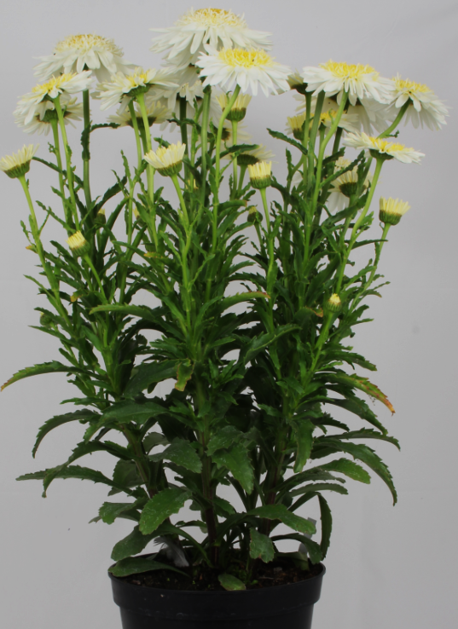 | 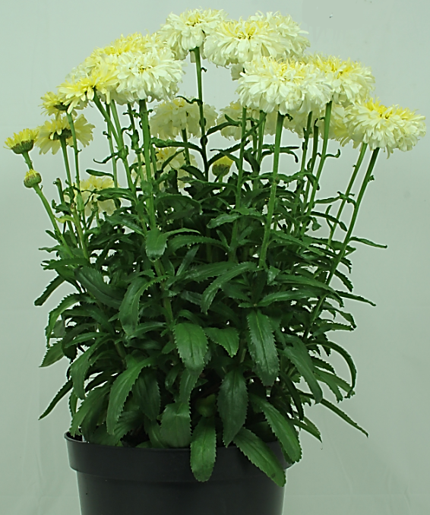 | 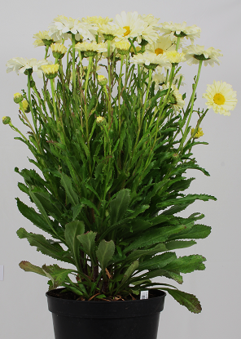
2 | 3 | 4
laxa | media | densa

Ad. 3: Tallo: pubescencia

Las observaciones deben efectuarse en el tercio medio del tallo.

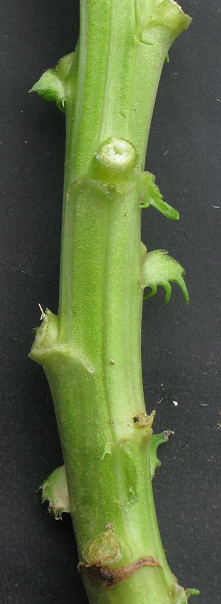 | 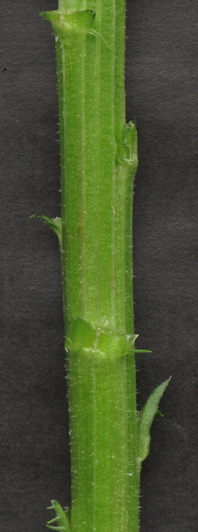 | 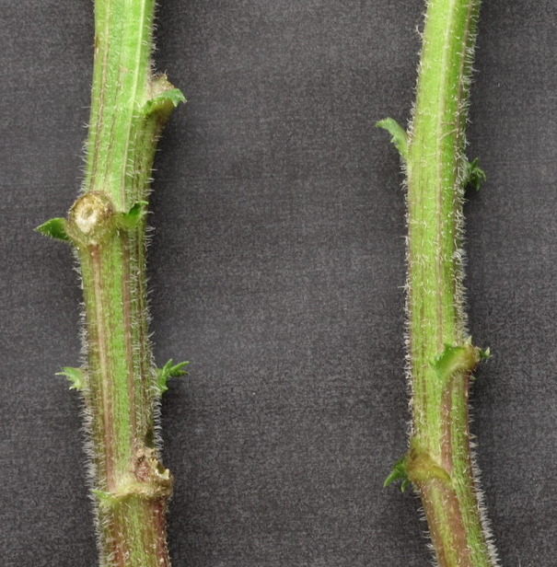 | 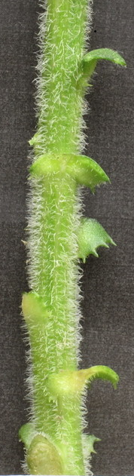
1 | 2 | 4 | 5
ausente o muy laxa | laxa | densa | muy densa

Ad. 8: Hoja: indentaciones del borde

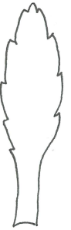 | 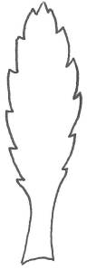 | 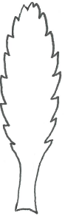 | 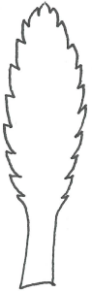 | 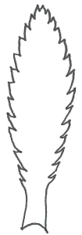
1 | 2 | 3 | 4 | 5
muy pocas | pocas | medias | abundantes | muy abundantes

Ad. 9: Hoja: profundidad de las indentaciones del borde

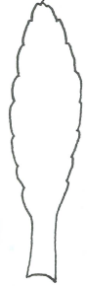 | 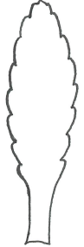 | 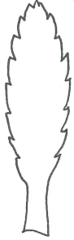 | 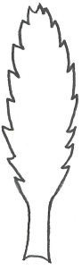 | 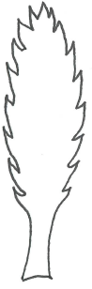
1 | 2 | 3 | 4 | 5
muy poco profunda | poco profunda | media | profunda | muy profunda

Ad. 10: Pedúnculo: longitud

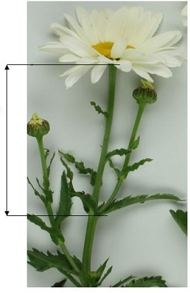

Ad. 11: Botón floral: color

Las observaciones deberán efectuarse en la cara externa de las flores liguladas justo antes de que se abra el botón floral.

Ad. 12: Capítulo: tipo

Un capítulo sencillo tiene menos de 2 filas completas de flores liguladas, un capítulo semidoble tiene 2 o más filas de flores liguladas y un disco claramente definido, un capítulo doble tiene muchas filas de flores liguladas y los flósculos no están claramente definidos en un disco o no son visibles.

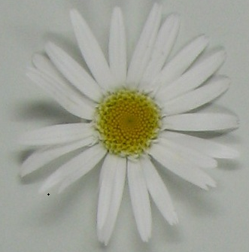 | 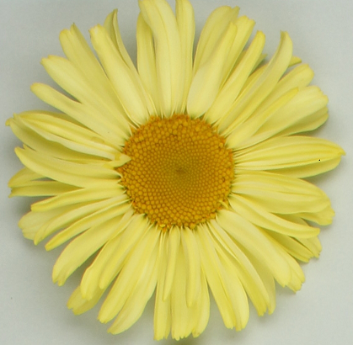 | 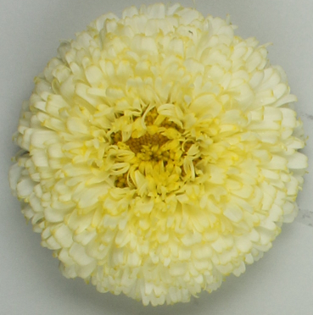
1 | 2 | 3
solo | semidoble | doble

Ad. 13: Sólo variedades con capítulo: tipo: sencillo o semidoble: Capítulo: tipo de disco

Las variedades con tipo de disco anémona son aquellas en las que flósculos son de tipo petaloide. Las variedades con tipo de disco margarita pueden tener flores liguladas adicionales dentro del disco, pero no son flósculos modificadas. La siguiente ilustración muestra ejemplos de variedades con tipo de disco margarita con flores liguladas adicionales (parte superior) y sin flores liguladas adicionales (parte inferior). Para la nota 2, las ilustraciones muestran ejemplos de variedades con tipo de disco anémona pero con diferentes longitudes de flósculos, muy corta (parte superior), y media (parte inferior).

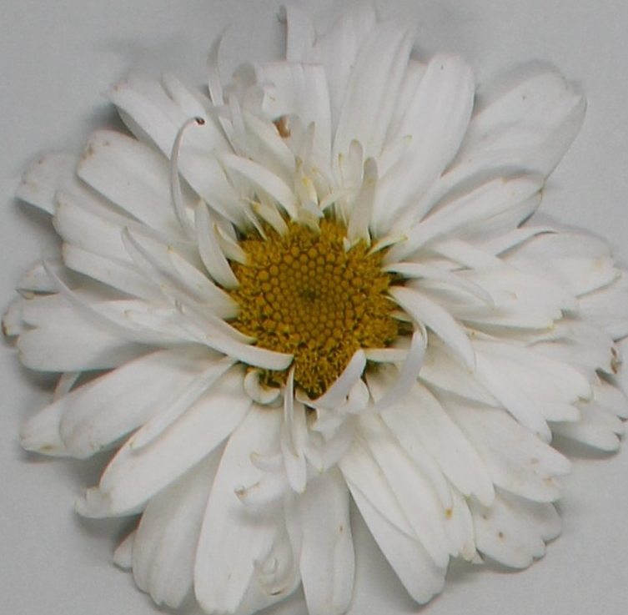 | 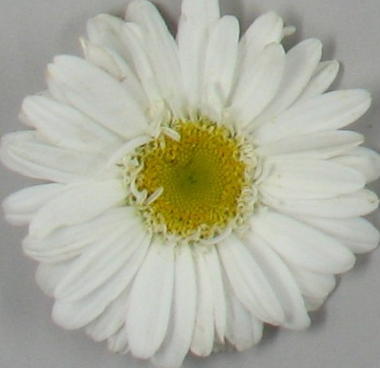
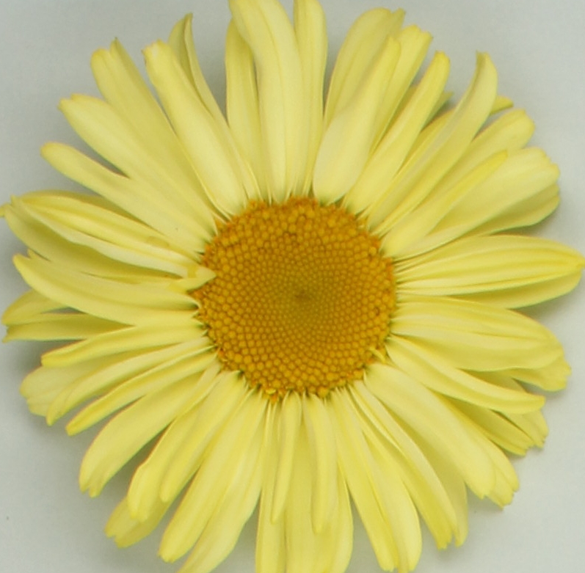 | 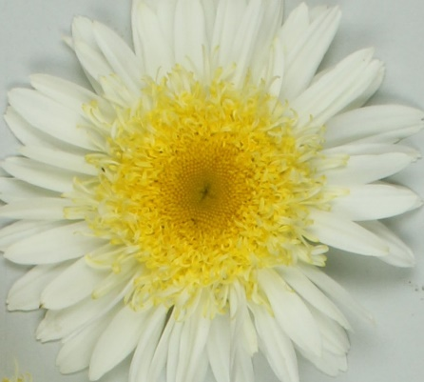
1 | 2
margarita | anémona

Ad. 14: Capítulo: diámetro

Las observaciones deberán efectuarse sobre el diámetro natural del capítulo de la flor.

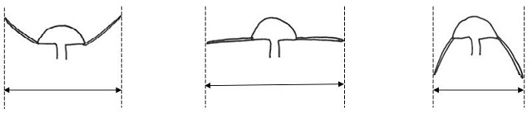

Ad. 15: Capítulo: altura

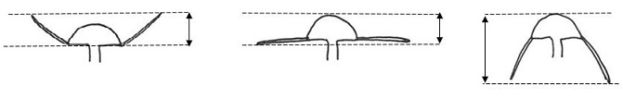

Ad. 16: Sólo variedades con capítulo: tipo: sencillo o semidoble: Capítulo: diámetro del disco en relación con el diámetro del capítulo

Las observaciones deberán efectuarse excluyendo cualquier flor ligulada adicional que esté presente en el disco.

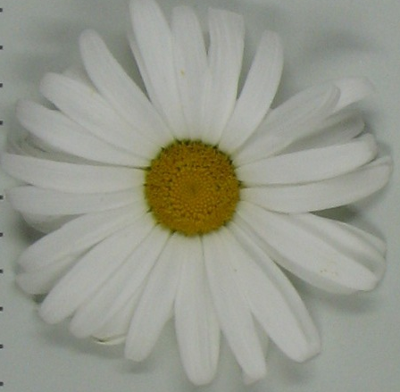
2 | 3 | 4
pequeño | medio | grande

Ad. 19: Capítulo: porte de las flores liguladas en la base

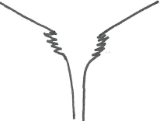 | 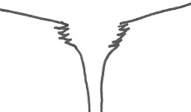 | 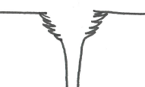 | 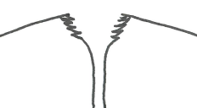 | 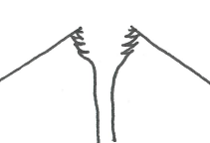
1 | 2 | 3 | 4 | 5
moderadamente orientado hacia arriba | débilmente orientado hacia arriba | horizontal | débilmente descendente | moderadamente descendente

Ad. 20: Flor ligulada: tipo

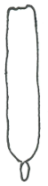 | 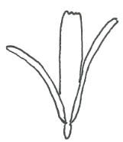 | 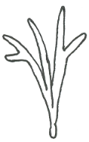 | 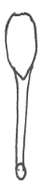 | 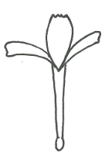 | 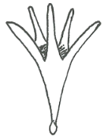
1 | 2 | 3 | 4 | 5 | 6
ligulado | ligulado dividido | dividido | espatulado | espatulado dividido | en forma de embudo dividido

Ad. 27: Flor ligulada: grado de curvatura

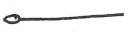 | 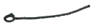 | 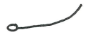 | 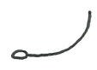 | 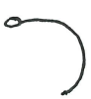
1 | 2 | 3 | 4 | 5
muy débil | débil | medio | fuerte | muy fuerte

Ad. 28: Sólo variedades con flor ligulada: tipo: ligulado o espatulado: Flor ligulada: forma del ápice

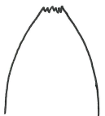 | 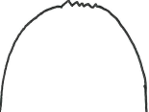 | 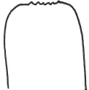
1 | 2 | 3
aguda | redondeada | truncada

Ad. 30: Flor ligulada: profundidad de las indentaciones

 | 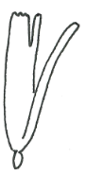 | 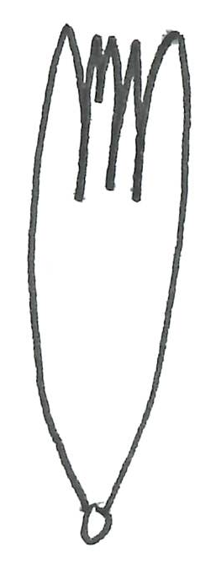 | 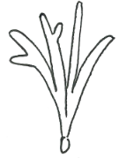 | 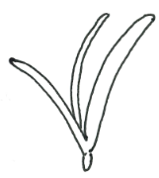
1 | 2 | 3 | 4 | 5
todas pocos profundas | principalmente poco profundas, algunas medias o profundas | principalmente medias | algunas medias, algunas profundas | todas profundas

Ad. 31: Sólo variedades con capítulo: tipo: simple o semidoble: discoidal: color antes de antesis

Las observaciones deben efectuarse en la parte del disco que no ha comenzado a dehiscerse.

Ad. 32: Sólo variedades con capítulo: tipo: simple o semidoble: discoidal: color después de antesis

Las observaciones deben efectuarse en la parte del disco donde las anteras han comenzado a dehiscerse.

Ad. 34: Sólo variedades con capítulo: tipo discoidal: anémona: Flor del disco: longitud

Las observaciones deben efectuarse en los flósculos de las 2 ó 3 filas exteriores del disco.

9. | Bibliografía

Brickell, C. 2016: The Royal Horticultural Society A - Z Encyclopedia of Garden Plants. Dorling Kindersley, London, GB, pp. 616 to 617.

10. | CUESTINARIO TÉCNICO

CUESTINARIO TÉCNICO | Página {x} de {y} | Número de referencia:

Fecha de la solicitud:
(no debe ser rellenado por el solicitante)
CUESTIONARIO TÉCNICO
rellénese junto con la solicitud de derechos de obtentor

1. | Objeto del Cuestionario Técnico
 | 1.1 | Nombre botánico | Leucanthemum Mill.
 | 1.2 | Nombre común | Margarita

2. | Solicitante
 | Nombre
 | Dirección
 | Número de teléfono
 | Número de fax
 | Dirección de correo-e
 | Obtentor (si no es el
 | solicitante)

3. | Denominación propuesta y referencia del obtentor
 | Denominación propuesta
 | (si procede)
 | Referencia del obtentor

CUESTINARIO TÉCNICO |  |  | Página {x} de {y} | Número de referencia:
#4. | Información sobre el método de obtención y la reproducción de la variedad
 | 4.1 | Método de obtención
 | Variedad resultante de:
4.1.1 | Cruzamiento
a) | cruzamiento controlado  (sírvase mencionar las variedades parentales) | [ ]
(…………………..……………..…) x (……………..…………………..…)

línea parental femenina línea parental masculina

b) | cruzamiento parcialmente desconocido  (sírvase mencionar la variedad o variedades parentales conocidas) | [ ]
(…………………..……………..…) x (……………..…………………..…)

línea parental femenina línea parental masculina

c) | cruzamiento desconocido | [ ]
4.1.2 | Mutación  (sírvase mencionar la variedad parental) | [ ]
4.1.3 | Descubrimiento y desarrollo  (sírvase mencionar dónde y cuándo ha sido descubierta y cómo ha sido desarrollada la variedad) | [ ]
4.1.4 | Otros  (sírvase dar detalles) | [ ]

CUESTINARIO TÉCNICO | Página {x} de {y} | Número de referencia:

 | 4.2 | Método de reproducción de la variedad
4.2.1 | Variedades propagadas mediante semillas
4.2.2 | Variedades de multiplicación vegetativa
a) | Esquejes | [ ]
b) | Multiplicación In vitro | [ ]
c) | División | [ ]
d) | Otras (sírvase indicar el método) | [ ]
4.2.3 | Otras  (sírvase dar detalles) | [ ]

CUESTINARIO TÉCNICO | Página {x} de {y} | Número de referencia:

5. | Caracteres de la variedad que se deben indicar (el número entre paréntesis indica el carácter correspondiente en las directrices de examen; especifíquese la nota apropiada)

 | Caracteres | Ejemplos | Note
5.1  (1) | Planta: altura
 | muy baja |  | 1 [ ]
 | muy baja a baja | Luna | 2 [ ]
 | baja | Sunrimaiapy | 3 [ ]
 | baja a media |  | 4 [ ]
 | media | REGLO | 5 [ ]
 | media a alta |  | 6 [ ]
 | alta | Becky | 7 [ ]
 | alta a muy alta |  | 8 [ ]
 | muy alta |  | 9 [ ]
5.2  (12) | Capítulo: tipo
 | sencillo | Angel | 1 [ ]
 | semidoble | Real Sunbeam, REGLO | 2 [ ]
 | doble | Luna | 3 [ ]
5.3  (13) | Sólo variedades con capítulo: tipo: sencillo o semidoble: Capítulo: tipo de disco
 | margarita | Real Sunbeam | 1 [ ]
 | anémona | REGLO | 2 [ ]
5.4  (20) | Flor ligulada: tipo
 | ligulado | GFLEUWHMTN | 1 [ ]
 | ligulado dividido | Luna | 2 [ ]
 | dividido | Real Galaxy | 3 [ ]
 | espatulado | Doleuswedaso | 4 [ ]
 | espatulado dividido | Lacrosse | 5 [ ]
 | en forma de embudo dividido | Osiris Neige | 6 [ ]
5.5(i)  (24) | Flor ligulada: color
 | Carta de colores RHS (indíquese el número de referencia)
5.5(ii)  (24) | Flor ligulada: color
 | blanco | REGLO | 1 [ ]
 | amarillo claro | Macaroon | 2 [ ]
 | amarillo medio | Real Sunbeam | 3 [ ]
 | otro (indíquese) |  | [ ]

CUESTINARIO TÉCNICO | Página {x} de {y} | Número de referencia:

6. | Variedades similares y diferencias con respecto a esas variedades
Sírvase utilizar la tabla y el recuadro de comentarios siguientes para suministrar información acerca de la diferencia entre su variedad candidata y la variedad o variedades que, a su leal saber y entender, es o son más similares. Esta información puede ser útil para que las autoridades encargadas del examen realicen el examen de la distinción.

Denominación de la variedad o variedades similares a su variedad candidata | Caracteres respecto de los que su variedad candidata difiere de las variedades similares | Describa la expresión de los caracteres de las variedades similares | Describa la expresión de los caracteres de su variedad candidata

Ejemplo | Planta: altura | baja | media

 | Comentarios:

CUESTINARIO TÉCNICO | Página {x} de {y} | Número de referencia:

#7. | Información complementaria que pueda facilitar el examen de la variedad
7.1 | Además de la información suministrada en los Capítulos 5 y 6, ¿existen caracteres adicionales que puedan contribuir a distinguir la variedad?
 | Sí | [ ] | No | [ ]
 | (En caso afirmativo, sírvase especificar)
7.2 | ¿Existen condiciones especiales de cultivo de la variedad o de realización del examen?
 | Sí | [ ] | No | [ ]
 | (En caso afirmativo, sírvase especificar)
7.3 | Otra información
Una fotografía en colores representativa de la variedad, en la que se observen sus características distintivas principales, debería adjuntarse al Cuestionario Técnico La fotografía proporcionará una ilustración de la variedad candidata que complemente la información presentada en el Cuestionario Técnico.
Los puntos principales que cabe considerar al tomar una fotografía de la variedad candidata son los siguientes:
• Indicación de la fecha y la ubicación geográfica
• Correcta etiquetación (referencia del obtentor)
• Buena calidad de impresión de la fotografía (mínimo 10 cm x 15 cm) y/o suficiente resolución en una versión en formato electrónico (mínimo 960 x 1280 pixeles).
Se encontrará orientación sobre la presentación de fotografías adjuntas al Cuestionario Técnico en el documento TGP/7 ‘Elaboración de las directrices de examen’, nota orientativa (GN) 35 (http://www.upov.int/tgp/es/).
[El enlace proporcionado puede ser suprimido por los miembros de la Unión cuando elaboran sus propias directrices de examen.]

CUESTINARIO TÉCNICO | Página {x} de {y} | Número de referencia:

8. | Autorización para la diseminación
 | a) | ¿Se exige una autorización previa para poder diseminar la variedad en virtud de la legislación relativa a la protección del medio ambiente y la salud humana y animal?
 |  | Sí | [ ] | No | [ ]
 | b) | ¿Se ha obtenido dicha autorización?
 |  | Sí | [ ] | No | [ ]
 | Si la segunda respuesta es afirmativa, sírvase presentar una copia de la autorización.

9. Información sobre el material vegetal que deberá ser examinado o presentado para ser examinado.

9.1 La expresión de un carácter o de varios caracteres de una variedad puede verse afectada por factores tales como las plagas y enfermedades, los tratamientos químicos (por ejemplo, retardadores del crecimiento, pesticidas), efectos del cultivo de tejidos, distintos portainjertos y patrones tomados en distintos estados de desarrollo de un árbol, etcétera.
9.2 El material vegetal deberá estar exento de todo tratamiento que afecte la expresión de los caracteres de la variedad, salvo autorización en contra o solicitud expresa de las autoridades competentes. Si el material vegetal ha sido tratado, se deberá indicar en detalle el tratamiento aplicado. Por consiguiente, sírvase indicar a continuación si, a su leal saber y entender, el material vegetal que será examinado ha estado expuesto a:

 | a) | Microorganismos (por ejemplo, virus, bacterias, fitoplasma) | Sí [ ] | No [ ]
 | b) | Tratamiento químico (por ejemplo, retardadores del crecimiento, pesticidas) | Sí [ ] | No [ ]
 | c) | Cultivo de tejido | Sí [ ] | No [ ]
 | d) | Otros factores | Sí [ ] | No [ ]
 | Si ha contestado afirmativamente a alguna de las preguntas sírvase suministrar detalles.

10. | Por la presente declaro que, a mi leal saber y entender, la información proporcionada en este formulario es correcta:
 | Nombre del solicitante
 | Firma |  | Fecha

[Fin del documento]

